Акентьев Михаил Фомич

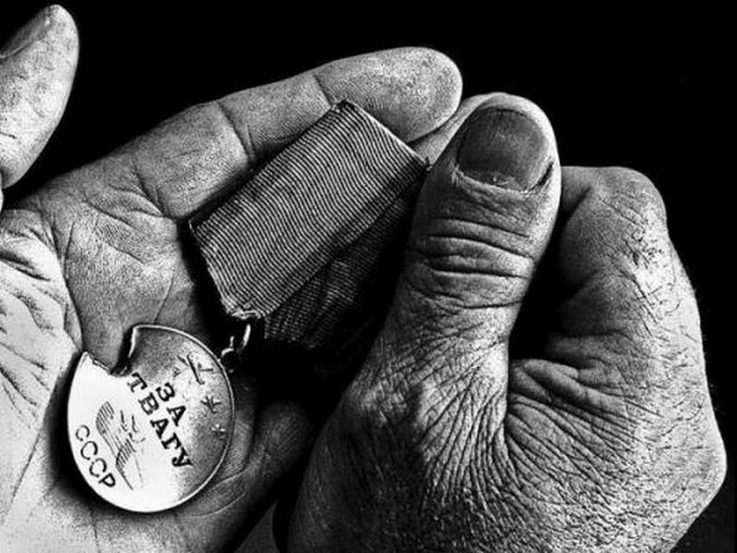
Моего прадедушку звали Михаил Фомич Акентьев. Он родился в 1915 году в Башкирии.
В 1941 году его призвали на фронт, в пехоту, потом перевели в танковые войска. С апреля 1942 года мой прадед принимает непосредственное участие в боевых действиях на Воронежском фронте. С марта 1945 воюет на 2-м Белорусском фронте.
Мой прадедушка гвардии сержант Акентьев Михаил Фомич дошёл с боями до Берлина. В боевых действиях при прорыве обороны противника на западном берегу реки Одер мой прадед проявил себя смелым, отважным, не знающим страха воином. В составе экипажа ИСУ-122 уничтожил 2 пушки, 3 ручных пулемёта и до 40 солдат и офицеров противника.
За этот подвиг Михаил Фомич Акентьев был награждён медалью "За отвагу".
После войны мой прадедушка прожил недолго. Умер он в 1960 году. Конечно, я не успел с ним познакомиться. Но я очень горжусь, что в нашей семье есть свой герой, который в годы Великой Отечественной войны встал на защиту нашей Родины от фашистов.
Вечная ему память и низкий поклон!

Талмачёв Михаил,
ученик МБОУ "СОШ №4 г.Белёва Тульской области"

